چينه شناسي و رسوب شناسي رخنمون بخش هفتم سازند گچساران در جنوب شرق ميدان نفت سفيد
عبدالرضا باوي عويدي⃰، کيارش قنواتي
زمينشناسي گسترشي مناطق نفتخيز جنوب

چکيده
رخنمون بخش هفتم سازند گچساران در جنوب شرق ميدان نفت سفيد داراي ترکيب سنگشناسي انيدريت/ژيپس، مارن خاکستري، سنگ آهک و مقادير فرعيتري ماسهسنگ و مارن قرمز است. اين توالي 92 متري از چهار زون تشکيل شده که به صورت همشيب زير سازند ميشان قرار دارند. شواهدي مانند لايهاي بودن عمده تبخيريهاي بخش هفتم سازند گچساران نشان دهنده تشکيل آنها در يک شورابه و به صورت اوليه ميباشد که با توجه به حضور بلورهاي ژيپس سلنيتي علفي شکل ميتوان آن را يک شورابه کمعمق تفسير نمود. بلورهاي مذکور در حال حاضر عمدتا به صورت نودولهايي با اندازههاي مختلف مشاهده ميشوند. در برخي تواليهاي تبخيري نودولهاي بسيار ريز انيدريتي در زمينه سنگ آهک- مارن خاکستري شناسايي گرديد که به نظر ميرسد اين نودولها همزمان با رسوبگذاري توالي تبخيري فوقاني، در سنگ ميزبان زيرين رشد کردهاند. وجود ساخت رسوبي ريپلمارک تداخلي يا متقاطع در سطح نهشتههاي نازک لايه سنگآهک با محتواي بالاي ذرات آواري در اندازه سيلت درشت تا ماسه دانهريز، شاهدي ديگر بر نهشته شدن اين بخش در آبهاي بسيار کمعمق ميباشد. نهشتههاي کربناته بخش هفتم سازند گچساران عمدتا حاوی دوکفهاي و فرامينيفرهاي بنتيک مانند میلیولید ميباشد که در محیط لاگونی نهشته شدهاند. اين نهشتهها که بيشترين فراواني را در زون چهارم دارند، تحتتاثير فرايندهاي دياژنزي سيماني شدن، انحلال و فشردگي فيزيکي (شکستگي) قرار گرفتهاند. دو فرايند دياژنزي اخير باعث گرديده که اين زون پتانسيل تشکيل پاکتهاي گازي را داشته باشد.
کلمات کليدي: بخش هفتم سازند گچساران، ميدان نفت سفيد، انيدريت/ژيپس، پاکت گازي

Outcrop stratigraphy and sedimentology of seventh member of the Gachsaran Formation in the southheast of Naft Sefid oil field
Abdolreza Bavi Owydi⃰, Kiarash Ghanavati
Geology Department of National Iranian South Oil field Company, Ahwaz

Abstract
The outcrop of seventh member of the Gachsaran Formation in the southeast of Naft Sefid oil field comprise of anhydrite/gypsum, grey marl, limestone and minor amounts of sandstone and red marl.
This sequence is 92 meters thick and consists of four zones, which conformably underlies the Mishan Formations. Evidences such as bedded gypsum indicate that evaporites of this member deposited as primary in a brine environment, which due to grass-like orientation of gypsum crystals can be interpreted as a shallow brine. Currently, the mentioned crystals are mainly observed in the form of nodules with different sizes. In some evaporite sequences, micro nodular anhydrite were identified in the grey limestone-marl matrix and it seems that these nodules grew penecontemporanous with the deposition of the upper evaporite sequence in the underlying host rock. The presence of interference or cross ripple mark on the surface of coarse grained silty to fine-grained sandy It can be another confirmation of sedimentation of this member in very shallow waters. The carbonate deposits of seventh member of the Gachsaran Formation mainly contain lagoonal environment fauna such as bivalves and benthic foraminifera. These deposits which are most abundant in the fourth zone, have been affected by the diagenesis processes of dissolution, cementation and physical compaction (fracture). The last two mentioned diagenetic processes have caused this zone to have the potential to form gas pockets.
Keywords: Seventh member of the Gachsaran Formation, Naft Sefid oil field, Gypsum/Anhydrite, Gas pockets

مقدمه
رسوبات تبخيري با آنكه كمتر از 2 درصد توالي رسوبي جهان را تشكيل ميدهند، اما نيمي از پوشسنگهاي بزرگترين ميادين نفتي جهان را به خود اختصاص ميدهند (Grunau, 1987). مهمترین این رسوبات در منطقه خاورمیانه متعلق به زمانهای پرکامبرین-کامبرین و ترشیاری میباشند. سازند تبخيري گچساران يکي از مهمترين واحدهاي سنگ چينهاي منطقه خاورميانه بوده که علاوه بر دارا بودن مخازن مهم سولفور، سولفات و نمک، پوشسنگ مخازن نفتي ايران و عراق نيز ميباشد (Tucker, 1999). اين سازند به علت دگرشکلي، انحلال و بهمريختگي ناشي از لايههاي تبخيري و مارني، فاقد برش کامل در سطح زمين ميباشد و بر پايه برش تلفيق چاههاي ميادين مختلف در زير پهنه فروافتادگي دزفول يک برش الگو غيررسمي مشتمل بر هفت بخش معرفي گرديده است (مطيعي، 1372). يکي از مسائل مهم در طي حفاري اين سازند، تشخيص محل جدارهگذاري در توالي رسوبي آن است که معمولا بخشهاي اول و هفتم آن محل نصب راندن لولههاي جداري ميباشند. به طور کلي بخش هفتم سازند گچساران در زير حوضه فروافتادگي دزفول از لحاظ عمليات حفاري جزء سازندهاي کم فشار ميباشد به گونهاي که اين بخش را ميتوان پوشسنگ تواليهاي پرفشار بخشهاي ششم تا دوم سازند گچساران به حساب آورد. اين بخش از سازند گچساران از نگاه زمينشناسان عملياتي به پنج زون تقسيمبندي شده است (حاجب، 1363). عدم وجود نمودارهاي پتروفيزيکي کافي و نيز فقدان مغزههاي حفاري از مشکلات عمده شناسايي بهتر توالي رسوبي آن در عمليات حفاري افزوده است. بنابرين در صورت وجود رخنمونهايي از اين بخش، بررسي و مطالعه آنها در شناسايي بهتر آن بسيار سودمند خواهد بود. در اين نوشتار يک برش سطح الارضي از اين سازند در جنوب شرق ميدان نفت سفيد از ديدگاه چينهشناسي و رسوبشناسي مورد بررسي قرار خواهد گرفت. ميدان نفت سفيد در فروافتادگي دزفول شمالي و در 65 کيلومتري شمال شرقي اهواز و شمال غربي ميادين هفتکل و جنوب ميدان مسجدسليمان واقع شده است.
روش مطالعه
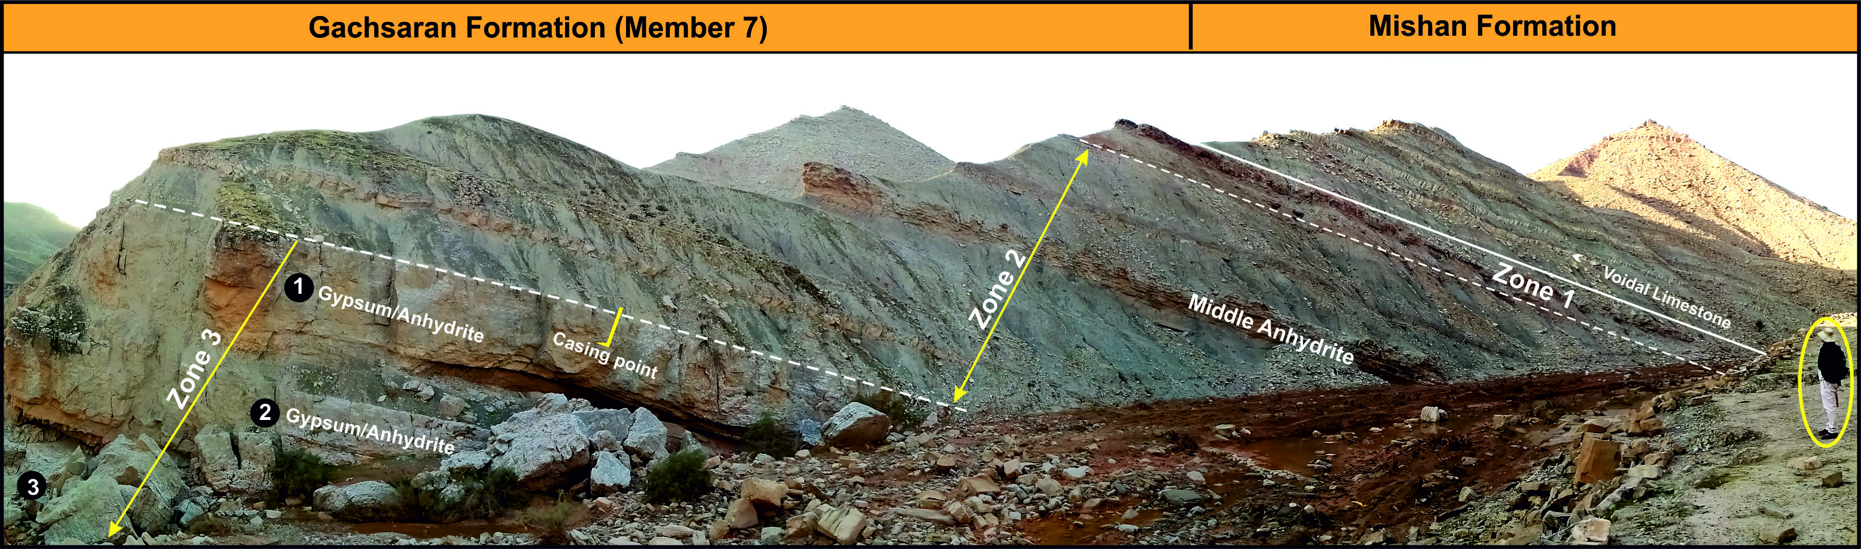
جهت پيدا نمودن بهترين رخنمون از بخش هفتم سازند گچساران، ابتدا نقشه زمینشناسی منطقه مسجد سليمان و نیز تصاویر ماهوارهای مورد بررسي قرار گرفتد و در ادامه چندین برش جهت بازديد صحرايي اوليه مشخص گردید. پس از بازدیدها و بررسیهای اولیه صحرایی، يک برش در جنوب شرق ميدان نفت سفيد برای اهداف اين تحقيق انتخاب شد. در بررسیهای صحرایی اين برش، ابتدا مرزهای تحتانی و فوقانی بخش هفتم سازند گچساران شناسايي گرديد و در ادامه زونهاي پنج گانه عملياتي در آن تفکيک گرديد (شکل 1). جهت انجام مطالعات پتروگرافي، از تواليهاي عمدتا کربناته تعداد 40 عدد نمونه برداشت و به آزمايشگاه مقطعگيري منتقل شدند. در اين بررسي، ريز رخسارههای کربناته و آواري پس از شناسايي اجزاي تشكيل دهنده و اختصاصات بافتي، به ترتيب با استفاده از طبقهبندی هاي دانهام (Dunham, 1962) و Folk (1980) نامگذاری گرديدند. پس از جمعبندي بررسيهاي صحرايي، ستون چينهشناسي بخش هفتم سازند گچساران و نيز بخشي از سازند ميشان در اين برش سطحالارضي در محيط نرم افزار Corel Draw ترسيم گرديد. جهت مقايسه توالي اين بخش در برش مورد مطالعه با توالي آن در چاههاي ميدان نفت سفيد، نمودارهاي پتروفيزيکي و نيز ترسيمي چاههاي اين ميدان مورد بررسي قرار گرفتند و پس از ترسيم مجدد آنها، زونهاي پنجگانه بر روي آنها نمايش داده شد (شکل 2).
شکل 1: نمايي از بخش هفتم سازند گچساران در جنوب شرق ميدان نفت سفيد (ديد به سمت شمال غرب).
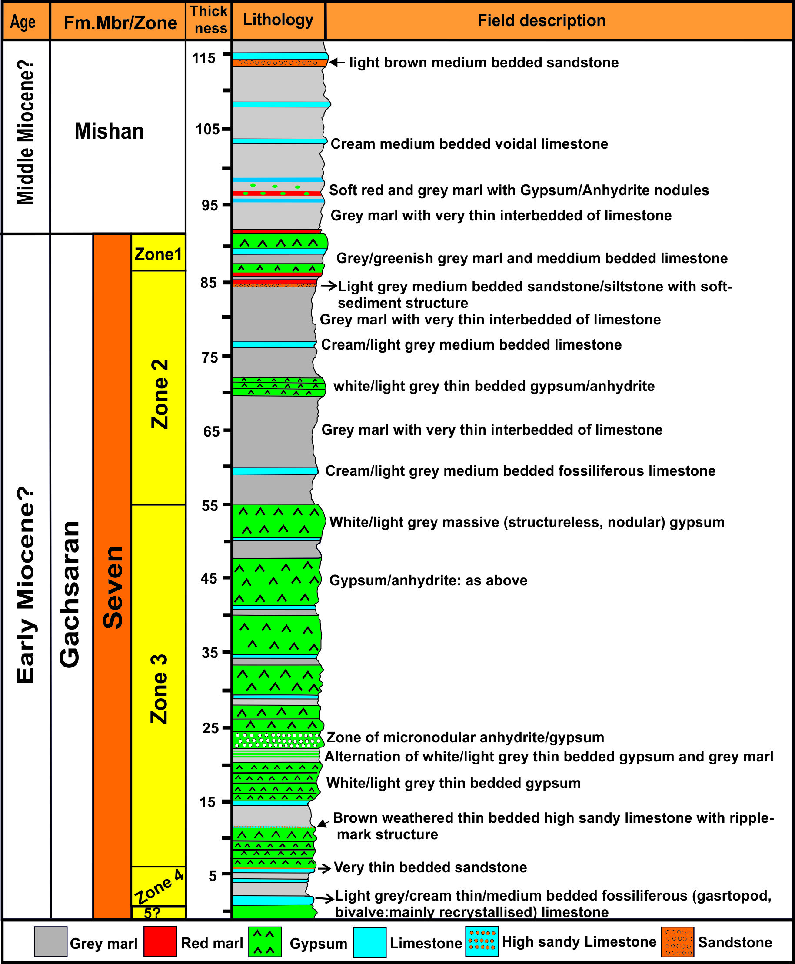

شکل 2: ستون چينهشناسي بخش هفتم سازند گچساران در جنوب شرق ميدان نفت سفيد.

بحث
رخنمون سطحي جنوب شرق ميدان نفت سفيد که منطقه مورد مطالعه در آن واقع شده است، از رسوبات عهدحاضر به همراه سازندهاي آغاجاري، ميشان و گچساران تشکيل شده است. ترکيب سنگشناسي بخش هفتم سازند گچساران در رخنمون سطحي ميدان نفت سفيد از مارن خاکستري، آهک ژيپس/انيدريت و مقادير بسيار کمتري مارن قرمز و ماسه سنگ تشکيل شده است. تبخيريهاي منطقه مورد مطالعه عمدتا به صورت نودولهاي ژيپس/انيدريت مشاهده ميشوند. در مواردي که فراواني نودولهاي انيدريت/ژيپس در يک توالي به گونهاي باشد که بتوان به آن عبارت تبخيري افزون (Evaporate dominated) اطلاق نمود، آن توالي در يک محيط زيرآبي (Subaqueous) تشکيل شده است (Forkner, 2010). اگر چه شواهدي مانند رسوبگذاري سيکليک (دورهاي)، عدم تغييرات عمقي و تشکيل ضخامت زيادي از تبخيريها که نشان دهنده نهشتهگذاري در يک حوضه تبخيري کم عمق است (Warren, 2016)، در سازند گچساران شناسايي شده است، اما لازم است که با استفاده از شواهد صحرايي موجود جزئيات محيط رسوبي آن به دقت مورد بررسي قرار بگيرد. بر اساس برخي مطالعات انجام شده بر روي نهشتههاي ژيپس در حوضههاي تبخيري (براي مثالBabel, 2005, 2007; Orti, 2011 Pyret, 1996; Rossel et al., 1998;) رخسارههاي ژيپس را ميتوان بر اساس مورفولوژي، اندازه و جهتيافتگي به انواع ژيپس آواري (Clastic gypsum) و استروماتوليتي (Stromatolitic gypsum)، همرشديهاي غولآسا (Giant gypsum intergrowths)، شمشيري شکل (Sabre gypsum)، اسکلتي (gypsum Skeletal) و علفي شکل (gypsum Grass like) تقسيمبندي نمود که هر کدام در مکان نسبتا مشخصي از حوضه تبخيري قرار ميگيرند. چهار دسته اخير در رده ژيپس متبلور (Crystalline gypsum) قرار دارند. به طورکلي ژيپس بلوري که اندازه آنها بيشتر از 2 ميليمتر ميباشند و به صورت اوليه بر روي کف شورابه رشد ميکنند، به عنوان رخساره ژيپس سلنيتي شناخته ميشود (Orti, 2011). مقايسه مورفولوژي، اندازه و نحوه پراکندگي بلورهاي ژيپس بخش هفتم سازند گچساران در رخنمون سطحي ميدان نفت سفيد با رخسارههاي ژيپس برخي حوضههاي تبخيري نشان ميدهد که اين رسوبات را ميتوان در رده ژيپس علفي شکل تقسيمبندي نمود. ژيپسهاي مذکور در نزديکترين ژيپسهاي سلنيتي به خط ساحلي ميباشند که عمدتا به صورت لايههاي نازک تشکيل ميگردند. اگر چه که ماهيت لايهاي برخي لايههاي ژيپس حفظ گرديده است (شکل 4: A)، با اين وجود در حال حاضر قسمت عمده ساخت بلورهاي ژيپس اوليه از دست رفته است و لايههاي نازک از نودولهاي ژيپس/ انيدريت تشکيل شده است (شکل 4: B). به طورکلي بلورهاي اوليه ژيپس ميتوانند به صورت منفرد يا اجتماعي مشتکل از چند بلور به نودولهاي در ژيپس/انيدريت با اندازههاي مختلف تبديل شوند (Warren, 2016). ورود گلهاي کربناته و رس از سمت محيطهاي پلاتفرم کمعمق به احتمال زياد مهمترين عامل تشکيل مارنهاي خاکستري در محيطهاي کمعمق ميباشد (Reboulet et al., 2003). با توجه به همراهی مارنهای خاکستری- سبز با رخساره کربناته حاوی فرامينيفرهاي بنتيک محیط کم عمق مانند میلیولید، احتمالا این نهشتههاي سازند گچساران در محیط لاگونی تشکیل شده است. تناوب انيدريت با مارن در حوضههايي تبخيري قديمه مانند مسينين اسپانيا (Michalzic, 1996) و زشستاين لهستان (Biernacka et al., 2005) نيز گزارش شده است که در ارتباط با افت سطح آب دريا تفسير شده اند. يکي از مهمترين ويژگيهاي پنجمين توالي تبخيري زون سوم حضور نودولهاي بسيار کوچک مقياس است در زمينه مارن تا کربناته است. مطالعات مشابه انجام شده بر روي نهشتههاي تبخيري نشان ميدهد که گسترش نودولهاي انيدريت در تواليهاي کربناته آبهاي کمعمق ميتواند اندکي پس از رسوبگذاري و در محيط تدفيني کمعمق آغاز شود (Paz and Rossetti, 2006).
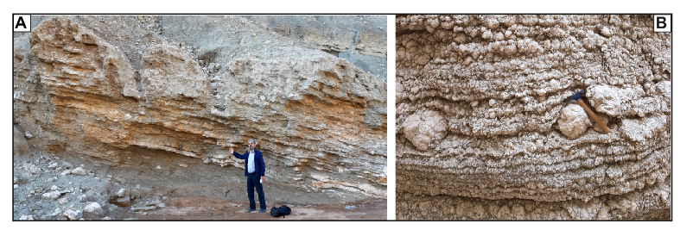
شکل 4: نهشتههاي تبخيري بخش هفتم سازند گچساران در جنوب شرق ميدان نفت سفيد. A. لايههاي نازک ژيپس/انيدريت، B. نودولهاي ژيپس/انيدريت که در اندازههاي مختلف تشکيل شده اند.

در ريز رخسارههاي کربناته، حضور فرامینیفرهای بنتیک با پوسته پروسلانوز مانند میلیولید با بافت وکستون تا پکستون میتواند نشان دهنده نهشتهگذاری آنها در یک محیط کمانرژی مانند لاگون باشد (Hotinger, 1997; Geel, 2000; Vaziri-Moghadam et al., 2006). آلوکمهای رخساره بایوکلاست وکستون عمدتا خردههای دوکفهای و گاستروپود در اندازههای مختلف میباشند. تنوع کم فسیلها و نیز شاخص بودن محیط کمعمق، نشان دهنده تشکیل آن در محیط محصور لاگون است (Flugel, 2010). ريزرخساره کربناته ياد شده عمدتا در زون چهارم مشاهده شدهاند. اين نهشتهها که عمدتا حاوي دوکفهاي ميباشند، تحتتاثير فرايندهاي دياژنزي انحلال، سيماني شدن و فشردگي فيزيکي (شکستگي) قرار گرفتهاند. فرايندهاي مذکور باعث گرديده که اين زون مستعد تشکيل پاکتهاي گازي شود. در رخنمون سطح الارضي بخش هفتم سازند گچساران در ميدان نفت سفيد، ساخت رسوبي ريپل مارک در قاعده توالي مارن خاکستري نهشته شده بر روي هفتمين توالي انيدريتي زون سوم شناسايي گرديد. اين ساخت رسوبي از دو دسته ريپل تشکيل شده که امتداد يکديگر را قطع ميکنند. بررسي پتروگرافي نهشتههايي که ساخت رسوبي بر روي سطح آنها نشان ميدهد که اين رسوبات، آهکهاي با محتواي بسيار بالاي ذرات کوارتز در اندازه سيلت درشت تا ماسه دانهريز ميباشند (شکل 4). حضور برخي آلوکمهاي اسکلتي از جملهElphidium sp. و نيز Rotalia sp. ميتواند نشان دهنده تشکيل اين رسوبات در محيط دريايي باشد. مشاهدات صحرايي نشان ميدهد که يک دسته ريپل داراي ارتفاع قله کمتري نسبت به دسته ريپل ديگر ميباشد که با مقايسه ويژگيهاي کلي اين ريپلها با برخي منابع رسوب شناسي موجود از جمله McLane (1995) و Pettijohn and Potter (1964) ميتوان آنها را ريپلهاي تداخلي (Interference Ripples) يا متقاطع (Cross Ripples) نامگذاري نمود. اين ريپلها در تفسير محيط رسوبي ارزشمند هستند و به عنوان نشانگرهاي محيطي (Environmental Indicator) شناخته ميشوند. اين ساختها در آبهاي با عمق بسيار کم تشکيل ميگردند (Ricci Lucchi,.1995). تشکيل اين ريپلها ميتواند در پهنههاي جزر و مدي و بر اثر تغييرات عمق آب و جهت آب و باد رخ دهد (Tucker, 2001). اين ساخت رسوبي در رسوبات ماسهسنگي سازند گچساران در منطقه کردستان عراق واقع در شمال اين کشور توسط Ameen & Karim (2007) گزارش و تشکيل آن به شرایط طوفانی نسبت داده شده بود. به طورکلي همراهي ساخت رسوبي ريپل مارک با نهشتههاي لايهاي ‌ژيپس ميتواند تائيدي بر تشکيل اين رسوبات در محيطهاي نزديک ساحل باشد.
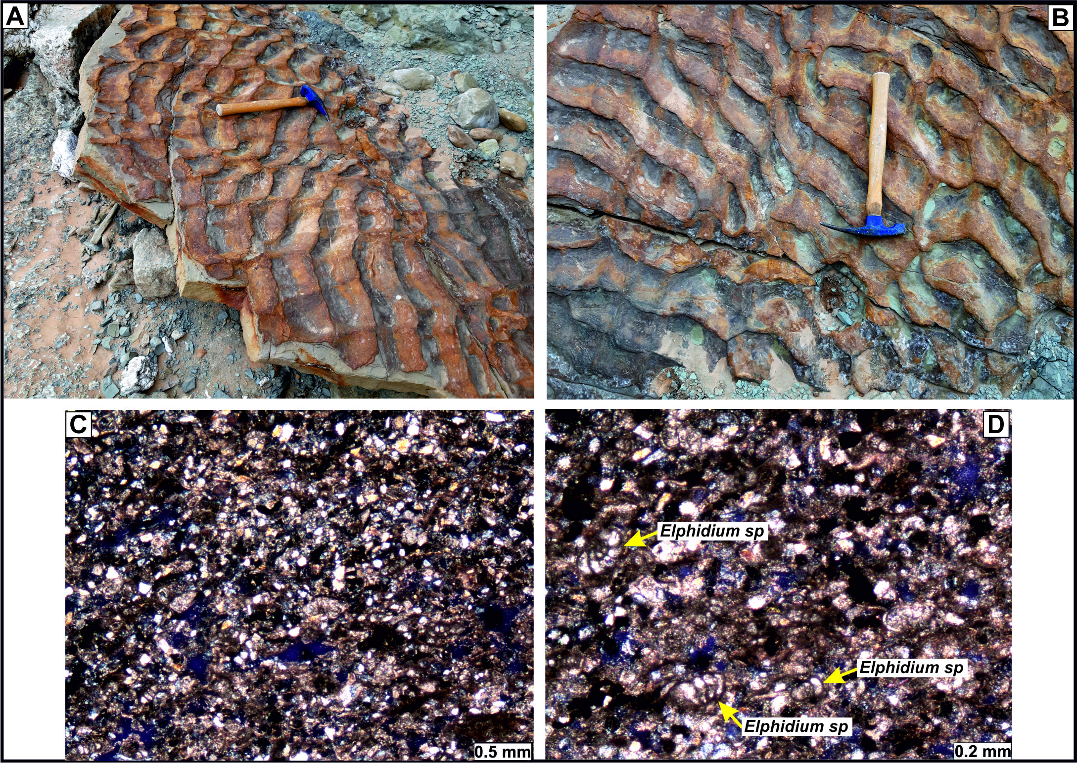
شکل 4: A، B: ريپل مارکهاي تداخلي يا متقاطع در زون سوم بخش هفتم سازند گچساران در جنوب شرق ميدان نفت سفيد، D وC: تصاوير مقاطع نازک ميکروسکوپي از نهشتههاي حاوي ساخت رسوبي ريپلمارک تداخلي. اين توالي از سنگآهک با محتواي بالاي ماسه دانهريز /سيلت درشت با ترکيب کانيشناسي کوارتز تشکيل شده است.

نتيجهگيري
نتايج حاصل از بررسي سطح الارضي بخش هفتم سازند گچساران در جنوب شرق ميدان نفت سفيد نشان ميدهد که توالي رخنمون يافته آن از انيدريت/ژيپس، مارن خاکستري و مقادير فرعيتري ماسهسنگ و مارن قرمز تشکيل شده که ميتوان آن را به چهار زون تقسيمبندي نمود. شواهدي مانند لايهاي بودن عمده تبخيريهاي اين بخش نشان دهنده تشکيل آنها در يک شورابه و به صورت اوليه ميباشد که با توجه به حضور بلورهاي ژيپس سلنيتي علفي شکل ميتوان آن را يک شورابه کمعمق تفسير نمود. بلورهاي مذکور در حال حاضر عمدتا به صورت نودولهايي با اندازههاي مختلف مشاهده ميشوند. در سطح نهشتههاي نازک لايه آهک با محتواي بالاي ذرات کوارتز در اندازه سيلت درشت تا ماسه دانهريز، ساخت رسوبي ريپلمارک تداخلي يا متقاطع تشکيل شده است. اين ساخت رسوبي که به عنوان نشانگر محيطي شناخته ميشود، در آبهاي بسيار کمعمق و بر اثر عملکرد سيستمهاي جرياني با جهتهاي مختلف بوجود ميآيد. آلوکمهاي اسکلتي نهشتههاي کربناته زون چهارم که عمدتا شامل دوکفهاي بوده، تحتتاثير فرايندهاي دياژنزي انحلال، سيماني شدن و شکستگي قرار گرفتهاند. گسترش اين فرايندها در زون چهارم باعث شده که اين زون در ميدان نفت سفيد مستعد تشکيل پاکتهاي گازي شود.

منابع
حاجب، ر ،1363. بررسي چينهشناسي بخش هفتم سازند گچساران، گزارش شماره پ-3883 شركت ملي مناطق نفتخيز جنوب، 36 صفحه.
مطيعي، ه. 1372. زمينشناسي ايران، چينهشناسي زاگرس، سازمان زمينشناسي کشور، چاپ نخست، 536 صفحه.
Ameen, B.M. and Karim, K.H., 2007. Evidence of Tempestite and possible Turbidite in the Middle Miocene lagoonal deposits of Lower Fars Formation, Kurdistan Region, NE Iraq, Proceedings of the Second International on Geo-Resources of the Middle East and North Africa, Cario University, v.2, p.745-756.
Babel, M., 2005a. Selenite-gypsum microbialite facies and sedimentary evolution of the Badenian evaporite basin of the northern Carpathian Foredeep. Acta Geol. Pol., v.55, p.187–210.
Babel, M., 2007. Depositional environments of a salina-type evaporite basin recorded in the Badenian gypsum facies in the northern Carpathian Foredeep In Evaporites Through Space and Time (Schreiber, B.C., Lugli, S. & Babel, M. eds), Geological Society, London, Special Publications, 285, p.107–142.
Biernacka, J, Borysiuk, K., and Raczynski, P., 2005. Zechstein (Ca1) limestone-marl alternations from the North-Sudetic Basin Poland, depositional or diagenetic rhythms? Geological Quarterly, v.49, p.1–14.
Dunham, R.J., 1962. Classification of carbonate rocks according to their depositional texture, in W.E. Ham, ed., Classification of Carbonate Rocks: Tulsa, OK, American Association of Petroleum Geologists, Memoir.1, p.108-121.
Flügel, E., 2010. Microfacies of carbonate rocks, analysis, interpretation and application. Springer, Berlin, 984 p.
Folk, R.L., 1980. Petrology of Sedimentary Rocks: Austin, Texas,Hemphill, 159 p.
Forkner, R.M., 2010. An integrated system for macro-scale anhydrite classification, Geol. Quart., v.54, p.423–430.
Geel, T., 2000. Recognition of stratigraphic sequences in carbonate platform and slope deposits: empirical models based on microfacies analysis of Palaeogene deposits in southeastern Spain: Palaeogeography, Palaeoclimatology, Palaeoecology, v.155, p.211- 238.
Grunau, H.R., 1987. A worldwide look at the cap-rock problem, Journal of Petroleum Geology, v.103, p.245-266.
Hottinger, L., 1997. Shallow benthic foraminiferal assemblages as signals for depth of their deposition and their limitations. Bulletin de la Societe´ Ge´ologique de France., v.168, p.491–505.
IIOC (Iranian Oil Operating Companies), 1966. Masjed Suleyman Geological Compilation Map, Sheet.No.20825, scale 1:100,000. Geological and Exploration Division, Tehran.
Lugli, S., Vinicio, M., Marco, R. and Schreiber, B.C., 2010. The Primary Lower Gypsum in the Mediterranean: A new facies interpretation for the first stage of the Messinian salinity crisis, Palaeogeography, Palaeoclimatology, Palaeoecology, v. 297, p.83–99.
Mc Lane, M., 1995. Sedimentology, Oxford University Press, 423p.
Michalzic, D., 1996. Lithofacies, diagenetic spectra and sedimentary cycles of Messinian Late Miocene-evaporate in SE Spain, Sedimentary Geology, v.106, p. 203-222
Orti, F., 2011. Selenite facies in marine evaporites: a review.In: Quaternary carbonate and evaporite sedimentary facies and their ancient analogues: A Tribute to Douglas James Shearman, (Edts. C.G.St.C. Kendall and Alsharhan, A.S).Int. Assoc. Sedimentol. Spec. Publ.v.43, p.431–464.
Ortı´, F., Rosell, L., Ingles, M. and Playa, E., 2007. Depositional models of lacustrine evaporites in the SE margin of the Ebro Basin (Paleogene, NE Spain), Geological Acta, v.5, p.19–34.
Paz, J. and Rossetti, D., 2006. Petrography of gypsum-bearing facies of the Codo Formation (LateAptian), Northern Brazil, Anaisda Academia Brasileira de Ciências, v.78, p.557-572.
Peryt, T.M., 1996. Sedimentology of Badenian (middle Miocene) gypsum in eastern Galicia, Podolia and Bukovina (West Ukraine). Sedimentology, v.43, p.571–588.
Pettijohn, F.J. and Potter, P.E., 1964. Atlas and Glossary of Primary Sedimentary Structures. Springer-Verlag, Berlin, New York, p.370.
Reboulet, S., Mattioli, E., Pittet, B., Baudin, F., Olivero, D., and Proux, O., 2003. Ammonoid and nannoplankton abundance in Valanginian early Cretaceous) limestone-marl successions from the Southeast France Basin: carbonate dilution or productivity? Palaeogeography, Palaeoclimatology, Palaeoecology, v.201, p.113-139.
Ricci Lucchi, F., 1995. Sedimentographica, A Photographic Atlas of Sedimentary Structures, Columbia University Press, Second Edition, 225p.
Schreiber, B.C., Lugli, S. and Babel, M., 2007. Introduction and overview In: Evaporites Through Space and Time (Eds: B.C, Schreiber, S, Lugli and M. Babel).Geological Society, London, Special Publications, 285,1–13.
Testa, G. and Lugli, S., 2000. Gypsum anhydrite transformation in messinion evaporates of central Tuscany (Italy(, Sedimentology Geolology, v.130, p.249–268
Tucker, M.E., 1999. Sabkha cycles, stacking and controls, Gachsaran (Lower Fars/Fata) Formation, Miocene, Mesopotamian basin, Iraq, Neues jahrbuch Geologisch und Plaonatologisch Abhandlung, v.124, p. 45-69.
Tucker, M.E., 2001. Sedimentary Petrology: an Introduction to the Origin of Sedimentary Rocks, Blackwell Science, Oxford, 262 p.
Vaziri-Moghaddam, H., Kimiagari, M., and Taheri, A., 2006. Depositionl environment and sequence stratigraphy of the Oligo-Miocene Asmari Formation in SW Iran, Facies, v.52, p.41-51.
Warren, J.K., 2016. Evaporites: A Geological Compendium. London, Springer, 1822 p.

